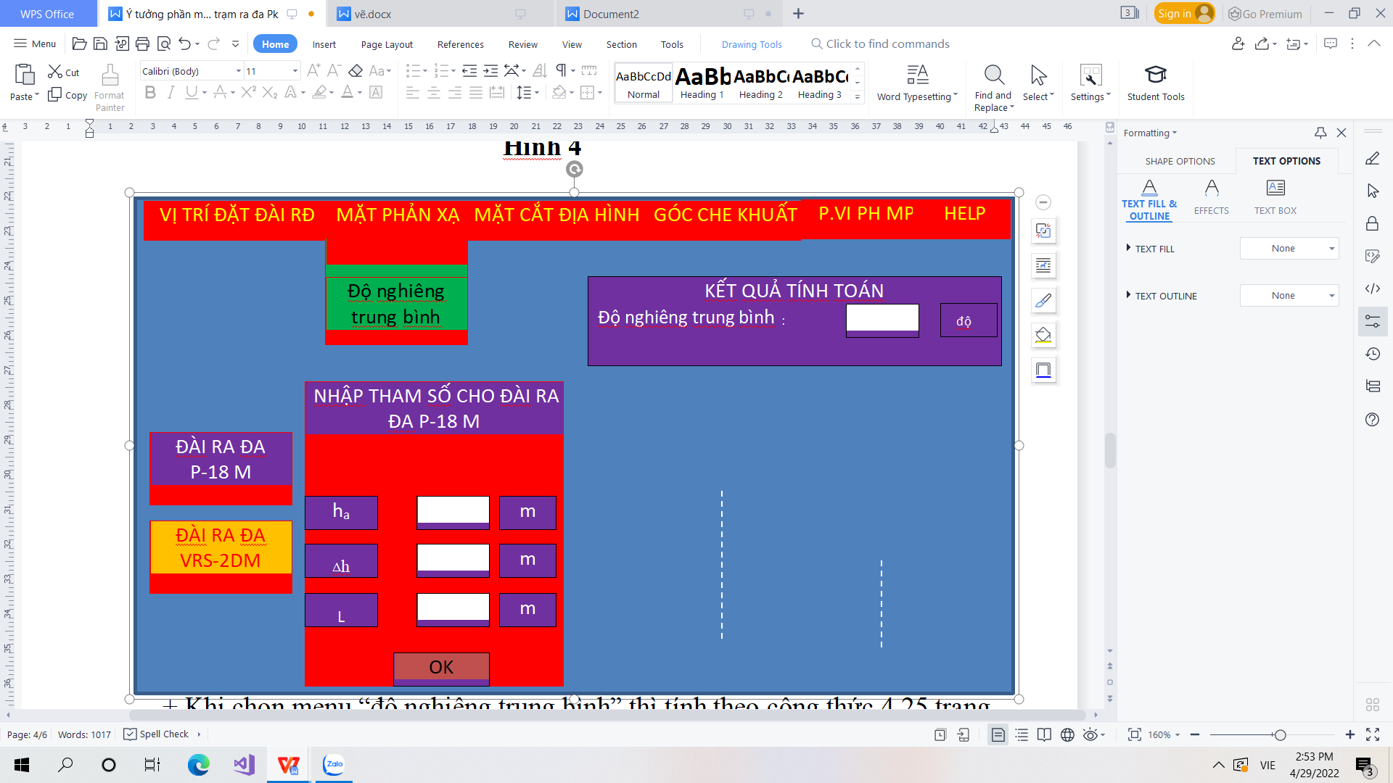

Chèn thêm hình này vào:

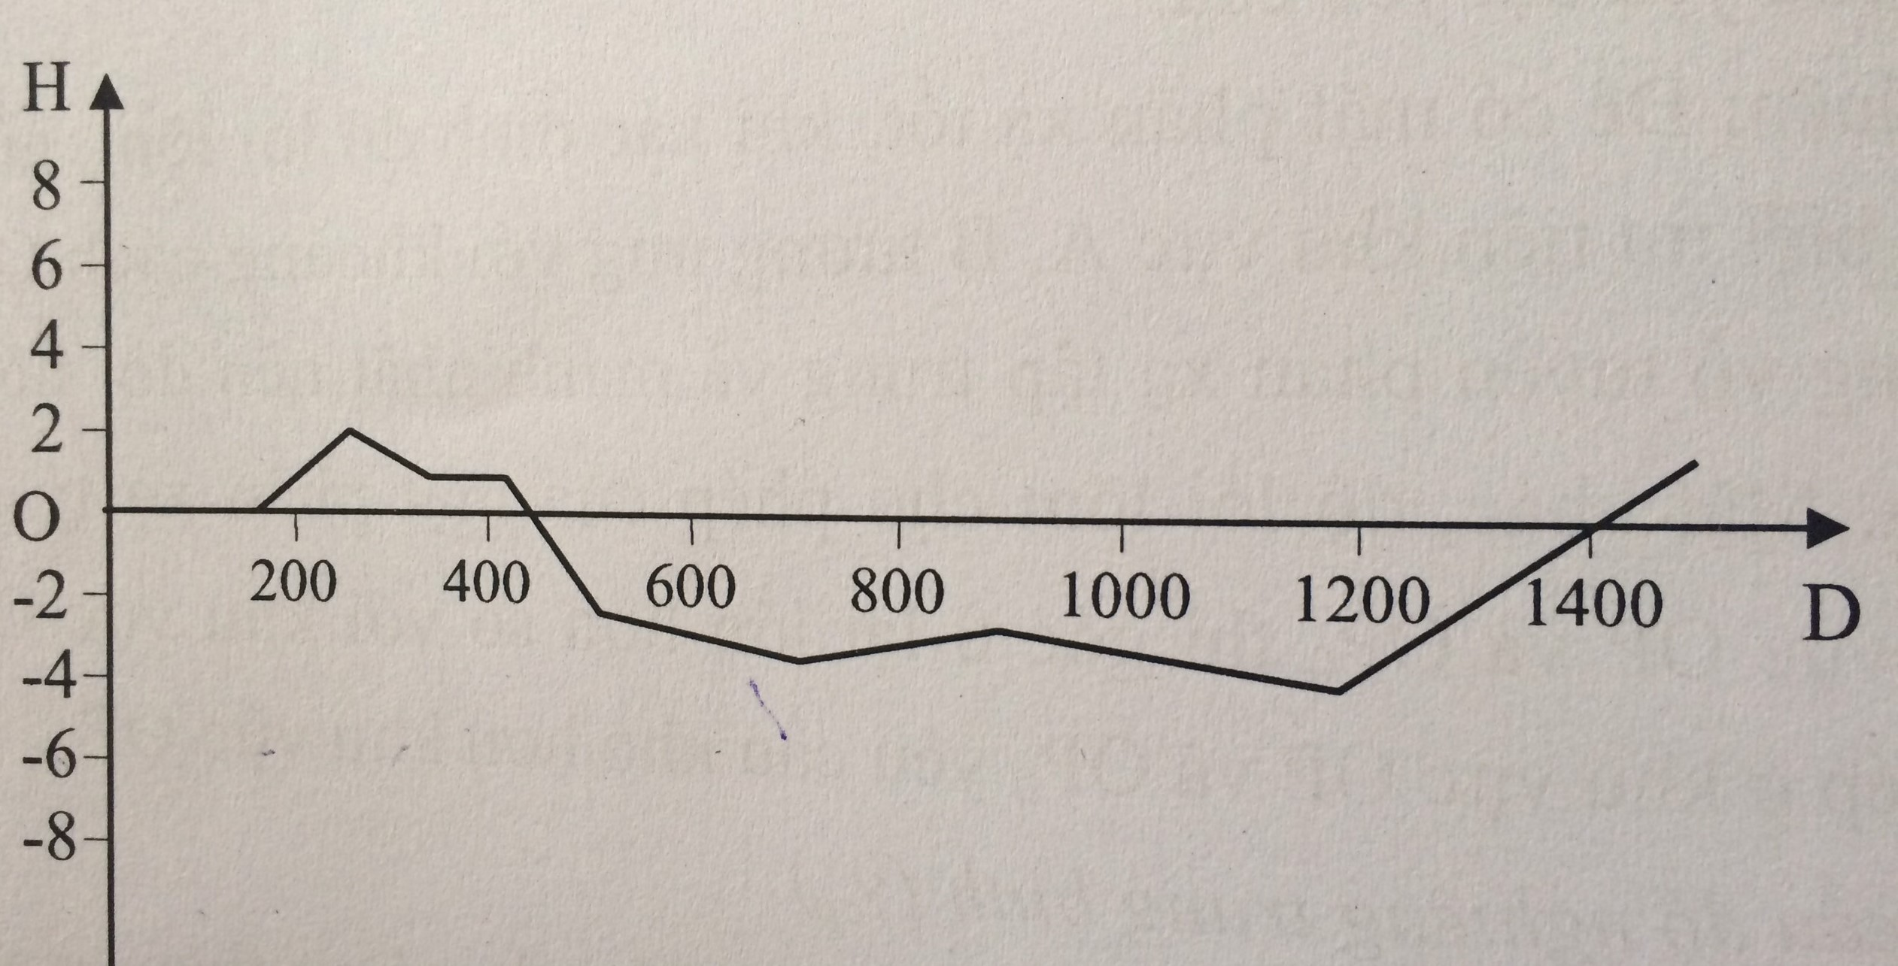

Công thức tính:

Độ nghiêng trung bình = 3440- $\frac{hα + ∆h}{L}$